TÝDENNÍ PLÁN Č.11
1.TŘÍDA 2017/2018 | OD: 9.11.2020 | DO: 15.11. 2020
JMÉNO: |  | www.skola-sokolec.cz

Psaní | Učivo: | Pozor na…..
Pondělí | str.29 | - správné sezení  - rozcvičení ruky  - píšeme TUŽKOU  - správné držení tužky
Úterý | str.8 – číslo 7
Středa | písanka 1 - str. 2 a 3
Pátek | písanka 1 - str. 4 a 5
Čtení | Živá abeceda | Ústní procvičování….
Pondělí | str.39 | - procvičujte čtení slabik, slov  - obloučkujte slabiky - sluchová a zraková analýza  - délka slabik  - čtení slabik  - m, M, a, A, l, L, e, E, s. S, o, O, p, P, u, U – vymýšlej  slova, která začínají tímto písmenem
Úterý | str.40
Středa | str.41
Čtvrtek | str.42
Pátek | str.43
Matematika | Pracovní sešit 2 | Procvičuj…..
Pondělí | str.1 | - procvičujte +,- v oboru 0-7  - porovnávejte < , =, >  - slovní úlohy
Úterý | str.2
Středa | str.3
Čtvrtek | str.4
Pátek | str.5
Anglický jazyk
Čtvrtek | UČ str. 18 ( číslovky 1 -10)  PL str. 13 – vše vypracujeme společně ve čt při online hodině | UČ str. 19 děti samostatně- spojit vlaječky od 1 postupně k vyššímu číslu
Prvouka | Pracovní sešit | Ostatní……
Pondělí | Život v rodině str.16, 17
Čtvrtek
Výtvarná a pracovní výchova |  | HUDEBNÍ VÝCHOVA | TĚLESNÁ VÝCHOVA
Strom rodiny  Sv.Martin |  | Zpívejte s rodiči, sourozenci | Cvičení na zahradě – běh, skoky …
Distanční rozvrh
 | 8:30 – 9:15 | 9:30- 10:15 | 10:30 – 11:15 | 11:30 – 12:15
pondělí | Čtení – Živá abeceda | Matematika | Prvouka | samostudium
úterý | Matematika | Čtení – Živá abeceda | samostudium | samostudium
středa | Čtení – Živá abeceda | Matematika | Prvouka | samostudium
čtvrtek | Matematika | Čtení – Živá abeceda | Anglický jazyk | samostudium
pátek | Čtení – Živá abeceda | Matematika | samostudium | samostudium
Samostudium – dokončení úkolů z on-line výuky, uvolňovací cviky, výtvarná výchova, pracovní výchova, tělesná výchova
Sebehodnocení :

Vzkazy pro děti:

Milí prvňáčci,
velká pochvala za naše on-line hodiny. Těší mě vaše pokroky ve čtení a v matematice. Tento týden má svátek Martin, o jeho svátku si budeme povídat ve středu. Těším se na vás na pondělní výuce. Hezký víkend . pančelka Lucka

Chceš získat truhličku? Splň úkol
1.PROHLÉDNI SI PANÁČKA Z TVARŮ. 2. NAKRESLI Z TVARŮ LIBOVOLNÉHO
KOLIK NAJDEŠ ČTVERCŮ? KOLIK TROJÚHELNÍKŮ? PANÁČKA.
KOLIK OBDÉLNÍKŮ? KOLIK KRUHŮ? ZAPIŠ ČÁRKAMI: MŮŽEŠ POUŽÍT ČTVERCE, KRUHY,
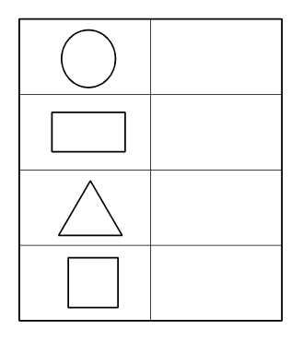
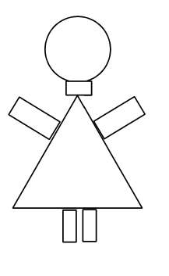
OBDÉLNÍKY A TROJÚHELNÍKY. PAK JE
SPOČÍTEJ A ZAPIŠ:

Vzkazy pro rodiče
Posílám další čtecí list.. Vaše ditě by ho mělo přečíst a slabiky si vyskládat
Přikládám, snad přehlednější a srozumitelnější, rozvrh distanční výuky. Čtení, matematiku, prvouku a AJ budeme dělat společně v on.line hodinách. V rámci samostudia děti pracují na procvičovacích cvicích a úkolech, které vyplynou z hodiny.Pracovní sešity přineste prosím v pátek 13.11.2020. Vyzvednout si je budete moc zase v pondělí. Děkuji LS
Strom života – pokud nemáte možnost fotky vytisknout, pošlete mi je ne e-mail. Vytisknu a pošlu zpět.děti mohou obličeje i namalovat.
Akce:
9.11.-12.11.2020 – sběr papíru – bez kartonu

Vzkazy p. učitelce:

 |  | podpis rodičů
Po | pa Pá Pe pá PO pe Pó PA pé pó PE po Pé
Út | lá-me má-mo me-le ma-so sa-ma ma-lá Pe-pa
St | má-lo ma-lé pa-se po-le má-me la-so se-le
Čt | P S M L A E O p s m l s m l e á o é ó p a
Pá | su mu pu lu pů lů me pe so pá po mu mo
So | má-ma pu-sa lu-pa po-le lá-me me-le E-ma
Ne | u u u u u

podpis rodičů (po společném přečtení) ………………………………………………………………..

